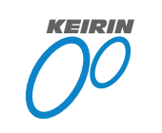
競輪補助事業完了のお知らせ

この度、2021年度の競輪の補助を受けて、以下の事業を完了いたしました。
本事業の実施により、コロナ感染症拡大防止対策を実施することができました。

記

事 業 名 2021年度公益事業振興補助事業【緊急支援】補助事業
事業の内容 除加湿空気清浄機の整備
補 助 金 940,000円
実 施 場 所 神奈川県川崎市麻生区王禅寺963-26
完 了年月日 2021年12月16日

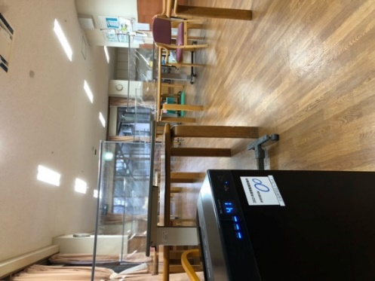
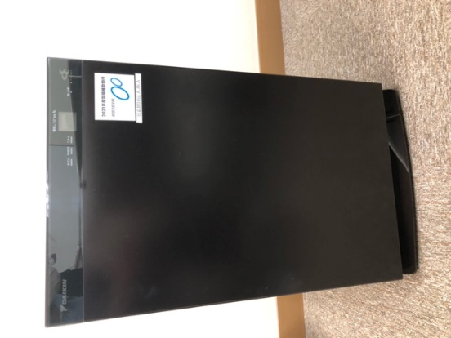

（公財）JKA
理事長 笹部 俊雄

